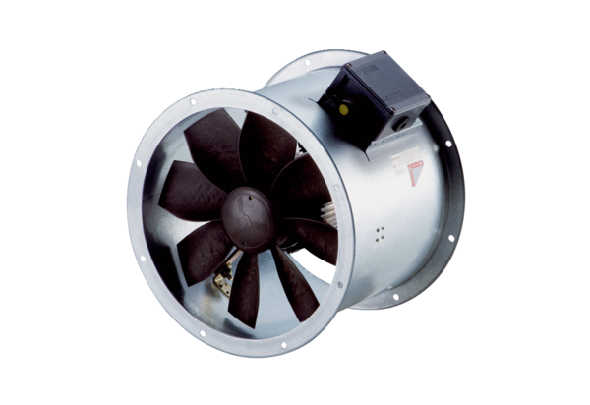Aksijalni cijevni ventilator DZR 20/2 B Ex eJedinica za pakiranje: 1 komAsortiman: C
Broj artikla: 0086.0700Proizvođač: MAICO

